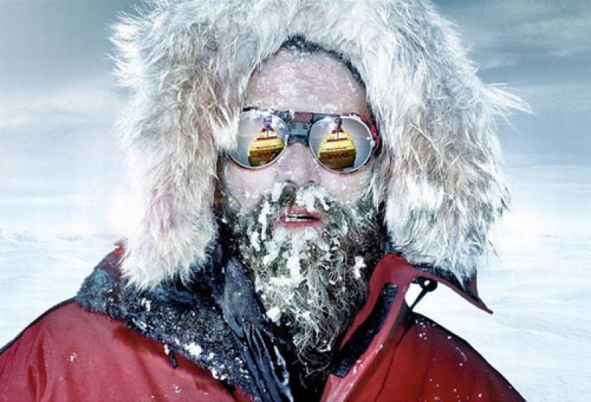
С наступлением долгожданной снежной зимы, пришли и морозы, которые могут таить в себе и множество опасностей. Это не только проблемы с жизнеобеспечивающими системами и заснеженные дороги, но и риск переохладиться, и даже получить обморожение. Хочу поделимся с вами самой полезной информацией, которая поможет вам избежать негативных последствий мороза и оказать первую эффективную медицинскую помощь пострадавшему.
Обморожение сопровождается сильным переохлаждением тела. Самые уязвимые к обморожению части человеческого тела: пальцы на руках, ногах, нос (кончик) и уши. Кроме этого, есть ряд факторов, которые увеличивают риск обморожения – это неудобная промокшая и тесноватая одежда и обувь, длительное неподвижное положение тела, сердечно-сосудистые недуги, повышенная потливость и ослабленный болезнями организм.
Согласно статистике самые тяжкие формы обморожения тела, которые приводят к неизбежной ампутации обмороженной части тела, случаются в нетрезвом состоянии. Но даже если вы не злоупотребляете алкоголем, отправляясь на длительное время в лютый холод, прихватите с собой еще одни перчатки (или рукавички) и горячий чай в термосе.
Советы по предупреждению обморожения и охлаждения на морозе
Есть довольно несложные правила, которые помогут вам предупредить негативные последствия пребывания на холоде:
- Воздержитесь от употребления алкоголя. Охмеление провоцирует утрату тепла и при этом создает иллюзорное ощущение комфортной температуры тела.
- Не нужно курить сигареты на холоде. Курение способствует сгущению крови и во время курения кровоток немного замедляется, делая ваши конечности чувствительными к низкой температуре.
- Наденьте непромокаемую свободную одежду, лучше всего кофту на кофту. Тогда между прослойками вашей одежды будет воздух, помогающий удерживать телу тепло.
- Положите в обувь теплые шерстяные стельки и наденьте шерстяные носки.
- Не спешите выходить на холод без теплого шарфа, шерстяной или меховой шапки и перчаток (или рукавиц). Хорошо укутывайтесь шарфом и используйте специальный защитный крем.
- Не прикасайтесь голой кожей к металлическим изделиям. Не носите на лютом морозе украшения из металла. Они быстро становятся холодными и могут прилипнуть к телу, причинив ему травму.
- Недавно обмороженная часть тела не должна снова замерзнуть. В противном случае кожа может очень сильно повредиться.
- Мерзнущие руки можно быстро согреть, спрятав их под мышки.
- Ощутив переохлаждение, поспешите зайти в какое-нибудь ближайшее теплое место (н/р магазин).
- Если в дороге сломался автомобиль, оставайтесь в салоне. Вызовите техпомощь по телефону, либо дождитесь попутного автомобиля.
и старайтесь укрываться от сильного ветра, который увеличивает риск образования обморожения.
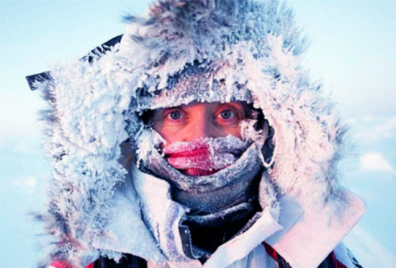
Как все-таки помочь при наступлении переохлаждения?
Прежде всего, необходимо прекратить охлаждение организма. Доставьте пострадавшего в любое теплое помещение. Снимите с него холодную обувь и носки, необходимо обмороженные участки хорошенько согреть до красноты кожи, чтобы восстановить кровообращение. Напоите горячим чаем. При необходимости можно дать обезболивающие лекарства.
Если вы имеете дело с обморожением следует, конечно же, обратиться к врачу.
Вы должны знать, что не следует делать, если мороз причинил вред:
во - первых - нельзя растирать тело снегом. Такими действиями можно повредить кровеносные тонкие сосуды и занести в них микробы.
во - вторых - не грейте замерзшие участки тела под очень горячей водой или возле обогревателя.
в – третьих - запрещено втирать жир, масла или спиртовые растворы при сильном обморожении конечностей.
Даже самые лютые морозы могут быть вам по плечу, если правильно к ним подготовиться и знать, как действовать в экстремальных ситуациях. Гуляйте, отдыхайте и не замерзайте!
Врач-валеолог пол-ки № 3
Талай-Казакова Ю.Н.

